|  |  |  |
| --- | --- | --- |
|  |  |  |
| МИНОБРНАУКИ РОССИИ | | |
| Федеральное государственное бюджетное образовательное учреждение  высшего образования  **«МИРЭА – Российский технологический университет»**  **РТУ МИРЭА** | | |

Институт Информационных технологий (ИТ)

Кафедра Инструментального и прикладного программного обеспечения

(ИиППО)

**ОТЧЕТ О ПРАКТИЧЕСКОЙ РАБОТЕ №4**

**по дисциплине**

«Технологии обработки транзакций клиент-серверных приложений»

Выполнил студент группы ИКБО-20-21 Хитров Н.С.

Принял Маличенко С.В.

Москва 2024

**ЗАДАНИЕ НА ПРАКТИЧЕСКУЮ РАБОТУ**

**Уровень Serializable:**

1. В первом сеансе начните новую транзакцию с уровнем изоляции Serializable. Вычислите количество заказов с суммой 20 000 рублей. Добавьте новый заказ на 30 000 рублей. Получите снимок транзакции.
2. Во втором сеансе начните новую транзакцию с уровнем изоляции Serializable. Импортируйте снимок из первой транзакции. Вычислите количество заказов с суммой 30 000 рублей.
3. В первом сеансе вычислите количество заказов с суммой 20 000 рублей. Вычислите количество заказов с суммой 30 000 рублей.
4. Во втором сеансе добавьте новый заказ на 20 000 рублей и снова вычислите количество заказов с суммой 30 000 рублей. Вычислите количество заказов с суммой 20 000 рублей.
5. Зафиксируйте транзакции в обоих сеансах. Соответствует ли результат ожиданиями? Что вам дал импорт снимка из первой транзакции?

**Уровень Repeatable Read:**

1. В первом сеансе начните новую транзакцию с уровнем изоляции Repeatable Read. Вычислите количество заказов с суммой 20 000 рублей. Добавьте новый заказ на 30 000 рублей. Получите снимок транзакции.
2. Во втором сеансе начните новую транзакцию с уровнем изоляции Repeatable Read. Импортируйте снимок из первой транзакции. Вычислите количество заказов с суммой 30 000 рублей.
3. В первом сеансе вычислите количество заказов с суммой 20 000 рублей. Вычислите количество заказов с суммой 30 000 рублей.
4. Во втором сеансе добавьте новый заказ на 20 000 рублей и снова вычислите количество заказов с суммой 30 000 рублей. Вычислите количество заказов с суммой 20 000 рублей.
5. Зафиксируйте транзакции в обоих сеансах. Соответствует ли результат ожиданиями? Что вам дал импорт снимка из первой транзакции?

**РЕФЕРАТ**

Отчёт 15 страниц, 11 рисунков, 5 источников

POSTGRESQL, УРОВЕНЬ ИЗОЛЯЦИИ, ТРАНЗАКЦИИ, СНИМОК ДАННЫХ, SQL

Объектом разработки является база данных.

Цель работы – работа с экспортом снимков данных.

В процессе работы проводилось практическое использование транзакций с экспортом снимков данных.

Результатом являются сведения по работе транзакций с экспортом снимков данных.

**ВВЕДЕНИЕ**

ВВЕДЕНИЕ 6

1. ВЫПОЛНЕНИЕ ПРАКТИЧЕСКОЙ РАБОТЫ 7

1.1 Уровень Serializable 7

1.2 Уровень Repeatable Read 10

ЗАКЛЮЧЕНИЕ 14

СПИСОК ИСПОЛЬЗОВАННЫХ ИСТОЧНИКОВ 15

**ПЕРЕЧЕНЬ СОКРАЩЕНИЙ И ОБОЗНАЧЕНИЙ**

БД – база данных;

СУБД – система управления базами данных.

**ВВЕДЕНИЕ**

В мире баз данных PostgreSQL, снимки данных играют ключевую роль в обеспечении надежности и восстановления информации. Способность сохранять консистентные копии базы данных на определенный момент времени обеспечивает защиту от потери данных, ошибок и несанкционированных изменений. Снимки предоставляют эффективный механизм для создания точных копий данных, сохраняя их в целостности. В данном контексте их важность раскрывается как инструмент обеспечения бизнес-непрерывности и безопасности данных, подчеркивая решающую роль снимков данных в стратегиях управления информационными ресурсами.

Целью данной работы является практическое исследование аспектов работы с экспортированием и импортированием снимков данных в СУБД PostgreSQL.

1. **ВЫПОЛНЕНИЕ ПРАКТИЧЕСКОЙ РАБОТЫ**
   1. **Уровень Serializable**

Состояние базы данных на момент начала выполнения работы представлено на Рисунке 1.

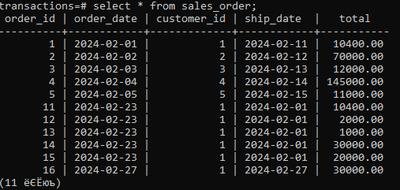

Рисунок 1 – Начальное состояние базы данных

На рисунке 2 представлены действия выполняемые в первой сессии: начало транзакции уровня изоляции serializable, подсчет записей таблицы заказов с суммой 20000, а также добавление записи нового заказа на сумму 30000 и экспорт снимка данных.

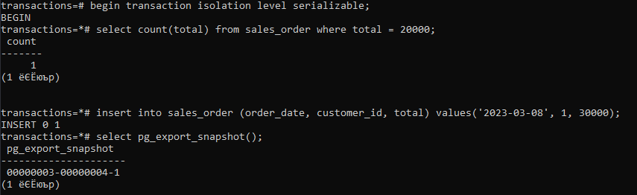

Рисунок 2 – запуск транзакции, select и insert запросы и экспорт снимка данных в первой сессии

Далее, в сессии 2 была начата иная транзакция с тем же уровнем изоляции Serializable. В данной транзакции был выполнен импорт снимка данных и запрос на подсчет записей таблицы заказов с суммой заказа 30000. (Рисунок 3)

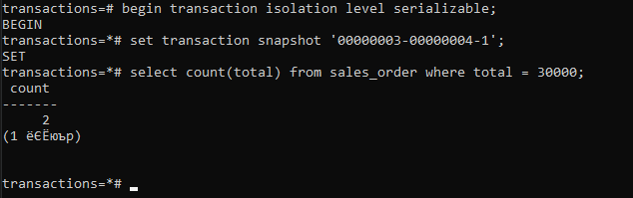

Рисунок 3 – запуск транзакции, импорт снимка данных и select-запрос во второй сессии

После, в первой сессии был выполнен подсчет записей с суммой 20000 и 30000 (Рисунок 4).

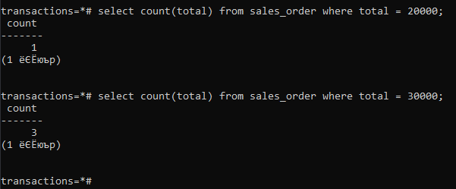

Рисунок 4 – select-запросы в первой сессии

На следующем рисунке представлено добавление записи заказа с суммой 20000 и получение списка записей с суммой 30000 и 20000.

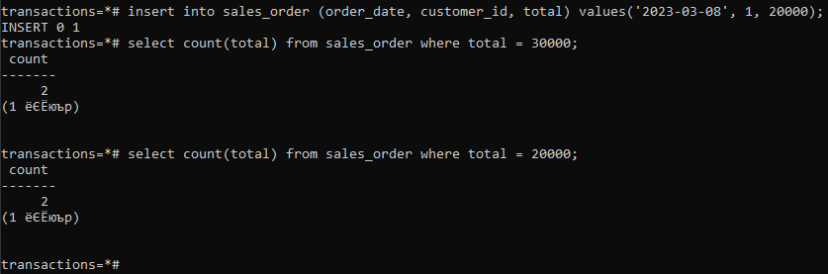

Рисунок 5 – Вставка и два select-запроса в сессии 2

В итоге была выполнена фиксация изменений в первой сессии и произведена попытка фиксации во второй сессии. В сессии 2 транзакция не была зафиксирована, т.к. на этом уровне изоляции снимок данных предоставляет информацию о состоянии системы до начала транзакции, а не данные в момент создания снимка внутри транзакции. (Рисунки 6-7)

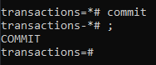

Рисунок 6 – Фиксация изменений сессии 1

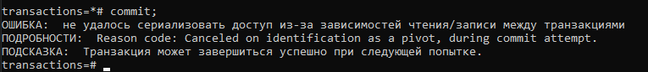

Рисунок 7 – Ошибка при фиксации изменений в сессии 2

* 1. **Уровень Repeatable Read**

Состояние базы данных на момент начала выполнения второго пункта работы представлено на Рисунке 8.

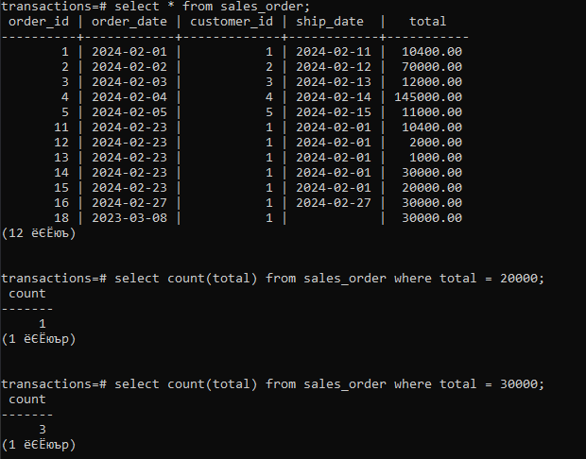

Рисунок 8 – Ошибка при фиксации изменений в сессии

На рисунке 9 представлены действия выполняемые в первой сессии: начало транзакции уровня изоляции repeatable read, подсчет записей таблицы заказов с суммой 20000, а также добавление записи нового заказа на сумму 30000 и экспорт снимка данных.

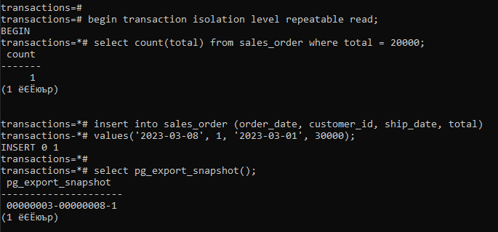

Рисунок 9 – запуск транзакции, select и insert запросы и экспорт снимка данных в первой сессии

Далее, в сессии 2 была начата иная транзакция с тем же уровнем изоляции Serializable. В данной транзакции был выполнен импорт снимка данных и запрос на подсчет записей таблицы заказов с суммой заказа 30000. (Рисунок 10)

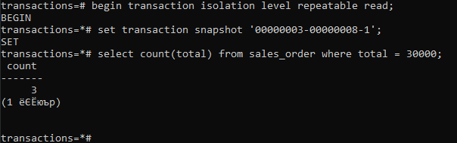

Рисунок 10 – Начало транзакции, импорт снимка данных и вычисление заказов в сессии 2

После, в первой сессии был выполнен подсчет записей с суммой 20000 и 30000 (Рисунок 11).

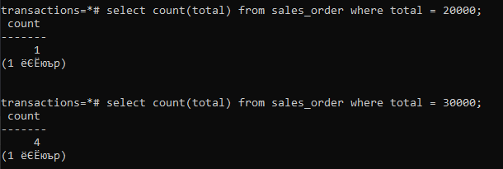

Рисунок 11 – select-запросы в первой сессии

На следующем рисунке представлено добавление записи заказа с суммой 20000 и получение списка записей с суммой 30000 и 20000.

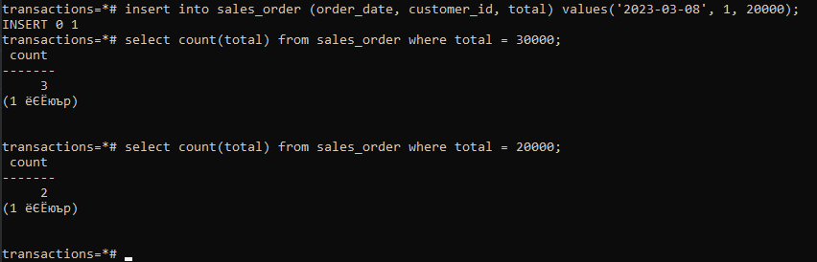

Рисунок 9 – Вставка и два select-запроса в сессии 2

В итоге была выполнена фиксация изменений в первой и второй сессии. Результат соответствует ожиданиям – снимок данных на данном уровне изоляции предоставляет информацию только о начальном состоянии системы. (Рисунки 6-7)

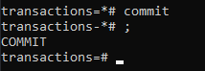

Рисунок 10 – Результат фиксации изменений сессии 1



Рисунок 11 – Результат фиксации изменений сессии 2

# ЗАКЛЮЧЕНИЕ

В результате выполнения практической работы была освоена работа со снимками данных в СУБД PostgreSQL. Был осуществлен экспорт и импорт снимка данных внутри транзакций уровней изоляции serializable и reapeatable read и были изучены особенности работы со снимками данных на этих уровнях изоляции транзакций.

# СПИСОК ИСПОЛЬЗОВАННЫХ ИСТОЧНИКОВ

1. PostgreSQL: Официальная документация [Электронный ресурс] – URL: https://www.postgresql.org/docs/ (дата обращения: 14.02.2024).
2. PostgreSQL Tutorial for Beginners [Электронный ресурс] – URL: https://www.tutorialspoint.com/postgresql/index.htm (дата обращения: 14.02.2024).
3. PostgreSQL: Википедия [Электронный ресурс] – URL: https://en.wikipedia.org/wiki/PostgreSQL (дата обращения: 14.02.2024).
4. Лузанов П.В. и др. Postgres. Первое знакомство. [Электронный ресурс] – URL: https://postgrespro.ru/education/books/introbook (дата обращения: 22.02.2024)
5. Новиков Б. А. Лекции Основы технологий баз данных. [Электронный ресурс] – URL: https://postgrespro.ru/education/university/dbtech (дата обращения: 22.02.2024)